***Aviation-Industry-News.com***

**APPROVAZIONE DELLA FAA PER IL DRONE M2**

Il drone Matternet M2 è diventato il primo sistema aereo senza pilota non militare (UAS/drone) a ottenere il certificato dall’agenzia governativa statunitense FAA (Federal Aviation Administration). In un annuncio di mercoledì scorso, 7 settembre, la Matternet ha dichiarato che l'M2 è stato sottoposto a quattro anni di valutazione da parte della FAA prima di ottenere l’ambita certificazione. L'azienda ha fatto notare che l'M2, insieme a diversi altri modelli di droni, è stato utilizzato negli Stati Uniti per operazioni di trasporto aereo a domanda ai sensi della Parte 135 (1), in virtù di una particolare esenzione durante le prove di valutazione.

Indubbiamente questo è una importante vittoria non solo per la Matternet, ma per l'intero settore degli UAS (Unmanned Aircraft System), in quanto indica una maturazione del settore e un passaggio da esenzioni e deroghe a una regolamentazione più standard. (2)

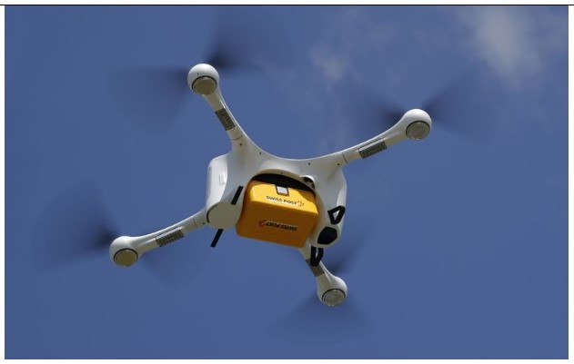 (3)

Per il momento il Matternet M2 è stato progettato per trasportare carichi utili fino a 2 chilogrammi (4,4 libbre) e 4 litri su distanze fino a 20 chilometri (12,5 miglia). L'azienda ha stretto una partnership con la UPS per avviare operazioni di consegna con drone su base regolare negli Stati Uniti. La FAA ha pubblicato i criteri di aeronavigabilità per la proposta di certificazione e fra le case che avevano presentato domanda di aeronavigabilità figurano la Zipline, la Wingcopter e la Amazon Prime Air.

Prima che la consegna di pacchi tramite droni aerei si diffonda, rimangono altre restrizioni, come la necessità di un sistema di traffico aereo a bassa quota e di regole che consentano voli automatizzati. Ma l'approvazione della FAA dimostra che la tecnologia sta maturando e l'agenzia ritiene che questo nuovo tipo di veicolo a rotore abbia un'affidabilità equivalente a quella degli aerei tradizionali.

L'approvazione della FAA, nota come *Type Certification*, è la prima concessa per un veicolo non pilotato da quando, quasi un decennio fa, i droni hanno iniziato a essere più diffusi. In passato l'agenzia aveva concesso solo approvazioni limitate per i progetti di droni.

A giugno di quest’anno la Matternet aveva annunciato l'imminente avvio delle sue operazioni con i droni in Svizzera. A partire dal 1° gennaio 2023, Matternet rileverà le attività commerciali con i droni della Posta Svizzera, oltre a fornire la propria piattaforma tecnologica e a gestire le reti di consegna dei droni dei clienti. La Matternet considera la Svizzera uno dei Paesi più avanzati al mondo per le operazioni di consegna con i droni, grazie a un consolidato quadro normativo stabilito dall'Ufficio federale dell'aviazione civile (UFAC) e all'attenzione della Svizzera per una logistica efficiente facendo uso di tecnologie rispettose dell'ambiente. (4)

La Matternet è condotta da Andreas Raptopoulos (co-founder & Ceo) e si pone quale obiettivo di poter consentire alle organizzazioni di tutto il mondo di costruire e gestire reti logistiche di droni per il trasporto di merci su richiesta, via aerea, a una frazione del tempo, del costo e dell'energia di qualsiasi altro metodo di trasporto oggi utilizzato. (5)

1. In breve rammentiamo che la *Parte 121* riguarda i vettori aerei di linea (aerei di linea). La *Parte 133* riguarda le operazioni di carico esterno (elicotteri). La *Parte 135* è una serie di norme con standard più severi per le operazioni pendolari e su richiesta. Le regole dell'operatore della Parte 135 disciplinano gli aeromobili commerciali.
2. L’industria ha utilizzato il termine Unmanned Aerial Vehicle (UAV) in modo intercambiabile con UAS. Tuttavia, il termine UAV del settore e il termine UA della FAA sono in realtà solo una parte di un UAS. Entrambi i termini possono riferirsi a Unmanned Aircraft ad ala fissa o velivoli multirotore.
3. La foto pubblicata mostra un dimostrazione di consegna pacco effettuata da un M2 durante un volo prova a Berna, Svizzera, nel 2018. Fotografo*: Stefan Wermuth/Bloomberg*
4. <https://www.prnewswire.com/news-releases/matternet-takes-over-drone-business-from-swiss-post-announces-plans-for-first-city-wide-network-in-switzerland-301558593.html>
5. www.mttr.net/company

*www.Aviation-Industry-News.com*

10/09/2022

Se avete amici, conoscenti interessati a ricevere le nostre Newsletter, fateli contattare al seguente indirizzo email :

[antonio.bordoni@yahoo.it](mailto:antonio.bordoni@yahoo.it)

e provvederemo ad inserirli nella nostra mailing list. **Il servizio è gratuito.** Specificare se si è interessati al settore marketing/industria aviazione commerciale: [www.aviation-industry-news.com](http://www.aviation-industry-news.com)

o alla sicurezza del volo:

[www.air-accidents.com](http://www.air-accidents.com)

E’ possibile richiedere l’inserimento a entrambi i servizi.